ФГБОУ ВО «Елецкий государственный университет им. И.А. бунина»
институт психологии и педагогики
Кафедра педагогики и образовательных технологий

Объявляется набор слушателей
на дополнительную профессиональную программу
профессиональной переподготовки
«Социальный педагог: теория и технологии профессиональной деятельности»

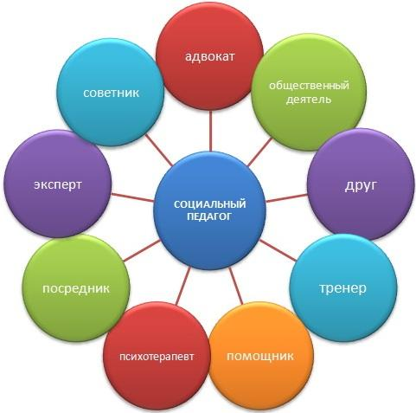
Программа ориентирована на подготовку социальных педагогов для общеобразовательных организаций.
Объем программы: 260 часов.
Стоимость обучения: 13 300 руб. (группа 10 чел.)
Срок обучения:
с 25 сентября по 15 декабря 2023 г.
Форма обучения:
очная с использованием дистанционных образовательных технологий.

Требования к уровню подготовленности (предыдущее образование):
- Высшее профессиональное образование
- Среднее общее или профессиональное образование при условии освоения программ высшего образования в настоящее время (студенты бакалавриата и магистратуры).
Документ, выдаваемый после завершения обучения: диплом о профессиональной переподготовке установленного образца.
Цель программы: Освоение психолого-педагогической теории и технологий социально-педагогической работы.
Слушатель, освоивший программу, сможет вести профессиональную деятельность / выполнять трудовые функции социального педагога в общеобразовательных организациях.

Контактные телефоны для записи на программу:
8-905-1799759 (руководитель программы: Марина Александровна Захарова),
или УК-2, ауд. 206 (ул. Коммунаров, д. 15)

